中 国 海 洋 大 学 命 题 专 用 纸（首页）

2005-2006学年第 2 学期 试题名称 ： 通信原理（A卷） 共 2 页 第 1 页
专业年级： 学号 姓名 授课教师名 分数
- 简单计算下列各题：（30分，每小题5分）
1. 设某信息源以每秒3000个符号的速率发送消息，信息源由A、B、C、D、E五
个信息符号组成，发送A的概率为1/2，发送其余符号的概率相同，且每一符
号的出现是相互独立的，求每一符号的平均信息量及信息源的平均信息速率。
2. 设QPSK信号的传信率为3200bit/s，其传码率为多少？该信号的带宽为多少？
3. 已知信息代码为100000100001100001，试写出相应的AMI码及HDB₃码。
4. 采用13折线A律编码, 码组为01101101, 该代码的量化电平为多少？写出对
应于该7位码（不包括极性码）的均匀量化11位码。（提示：段落码110对应的起始电平为512△）
5．若24路话音信号(每路信号的最高频率为4KHz)进行抽样和时分复用,抽样后按
128级量化，PCM方式传输，求传输该信号所需最小基带带宽。
6. 某一待传输的图片平均信息量为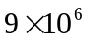bit，试计算用4 min传送这张图片时所需的最小信道带宽（设信道中信噪功率比为30dB）。

二．（10分）已知理想低通的传输函数为|H(ω)|=A，∣ω∣≤ω_{H} ，试求功率谱密度为n₀/2的白噪声通过该理想低通滤波器后的功率谱密度、自相关函数以及噪声功率。
三．（10分）设基带系统的发送滤波器、信道及接收滤波器的总传输特性为H（f），
若要求以2000B的速率进行传输，试检验下图所示各H（f）是否满足消除
抽样点上码间干扰的条件，并说明理由。
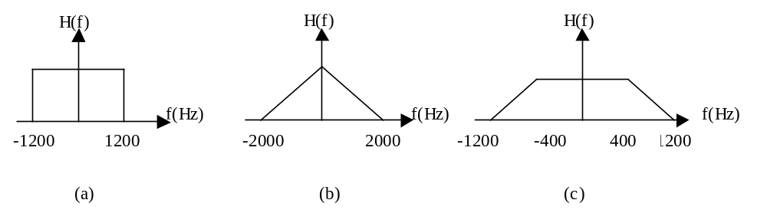

授课教师 | 徐洪梅  任新敏 | 命题教师或命题负责人  签 字 |  | 院系负责人  签 字 | 年 月 日

中 国 海 洋 大 学 命 题 专 用 纸（附页）

2005-2006学年第 2 学期 试题名称 ：通信原理（A卷） 共 2 页 第 2 页
四．（15分）已知调制信号f(t)=cos(30π×10³t)，分别采用AM、FM和PCM方
式传输，若载波频率为200KHz，信道噪声为白噪声，双边功率谱密度为
n₀/2=10⁻¹²W/Hz，由发射机输出端到解调器输入端的信道衰减为50dB，试求：

（1）．AM接收时，若采用100%调制，在保证接收机输出信噪比为50dB时，
发射机最低发射功率应为多少？
（2）．FM传输时，若最大频偏为75KHz，求该调频波的带宽。若发射信号功
率同（1），试求接收机的输出信噪比。
（3）．在PCM传输时，若f(t)为信源信号且不考虑信道误码率的影响，当接
收机输出信噪比为48dB时，需要几位二进制码编码？
五．（10分）设发送数字信息为011011100010，试分别画出OOK、2FSK、2PSK
及2DPSK信号的波形示意图。
六．（15分）已知信号s(t)的波形为下图所示，要设计与其匹配的匹配滤波器，
试求：
  - 最大输出信噪比时刻t₀
  - 匹配滤波器的冲激响应h(t)和输出波形s₀(t)，并画出图形。
  - 最大输出信噪比的值。
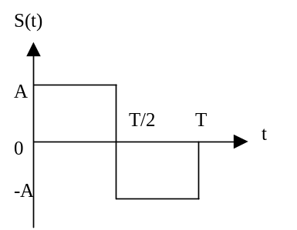

七．（10分）已知一个（8，4）线性分组码，其监督方程为
C3=C7+C6+C4
C2=C7+C5+C4
C1=C7+C6+C5
C0=C6+C5+C4
其中C7，C6，C5，C4为信息码元，求：
- 该码组的典型监督矩阵和生成矩阵。
（2） 写出所有的码字。

